課題七 全球城市
瀏覽特區政府1823網站(www.1823.gov.hk)，看看該網頁提供了甚麼語言版本，想一想政府為何要製作不同語文版本的網站，回答以下問題，完成後回校與同學討論並分享。
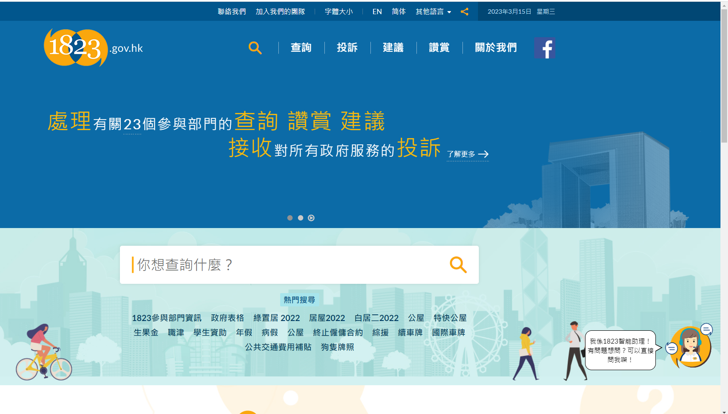
1. 在1823網站主頁的上方，找出該網站提供了哪種語言版本。

2. 你認為香港政府為甚麼要推出不同語言版本的網站。

3. 除了政府網站外，想一想政府哪些服務亦提供了不同語言的支援。

